广东工业大学试卷参考答案及评分标准 ( A )
课程名称: 工程光学 。
考试时间: 2016年6月30日 (第 18 周 星期四 )

一、选择题（每小题3分，总15分）
1、[ D] 2、[C] 3、[A] 4、[ B ] 5、[A]
二、填空题（每空3分，总15分）
1、 l₂=l₁’-d；2、1.406mm； 3、50×; 4、垂轴； 5、nysinU=n’y’sinU’；
三、作图题（总20分）1、（本题10分，物方焦点和主平面各占5分）
2、（本题5分，坐标轴方向错一个扣2分，全错扣5分）
3、(本题5分)
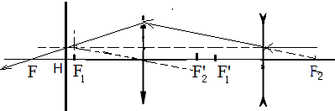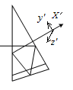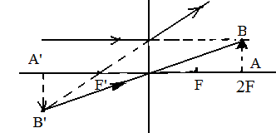
三（1） 图三（2） 图三（3）
四、计算题（总35分）
1、（本题10分）
1）由球面折射的物象关系式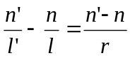得经球面第一面的相距为 l₁'=90mm, (3分),由同样的物象关系式再计算经第二折射面的像距为l'₂=15mm(2分)，像为实像（1分）
2)凸面镀反射膜后，使用球面反射公式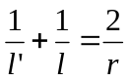得到经反射后的像为l'=15mm，像为虚像（4分）

2、（本题12分）
由题意可知d=300mm， l_{k}'= f '(1-d/f₁') 可得f₁'=450mm （4分），人、由Δ= d-f₁'-f₂'知，及组合透镜的焦距公式 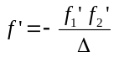 得到 f₂'=-240mm （6分）光路图如下（2分）。
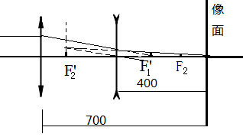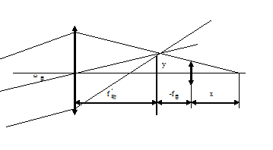
3、（本题13分）由几何关系（画图（2分））可知2ω_{max}=11.33º（4分）,当K_{d}=0.5时（画图（3分）），2ω_{0.5}=9.08 º（4分）。中间步骤缺少酌情扣分。

五、问答题（总15分）
1、（本小题8分）由题图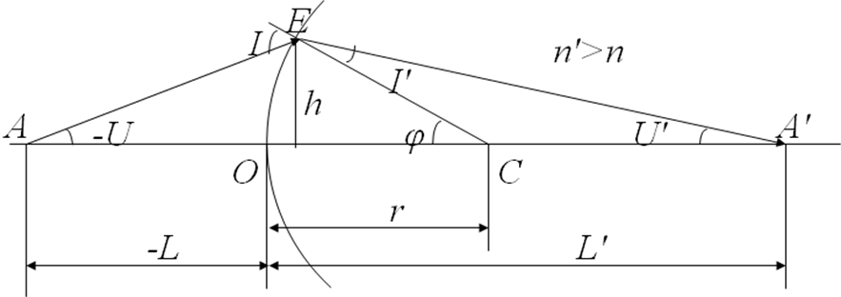利用正弦定理、折射定律及U+I=U'+I'=φ （3分）可得： 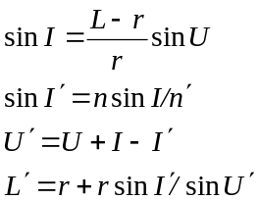（5分）
2、（本小题7分）以望远镜为例，大多数情况下都把孔径光阑设置在物镜上其主要原因有以下几条：1）有利于光学设计和简化结构要求（3分）；2）在同样的要求下可以减小物镜的尺寸，减小整个仪器的重量，便于光路集成（4分）。

